VÝLET
Mravčeky a Sovičky
20.6.2023 (utorok)

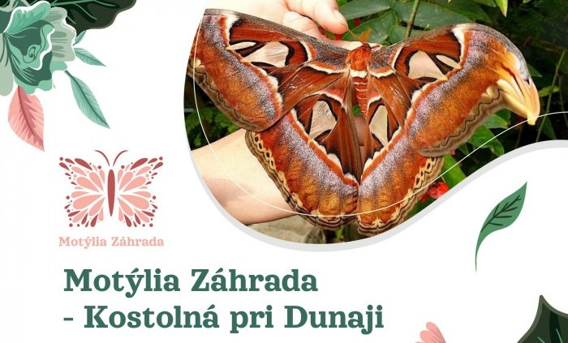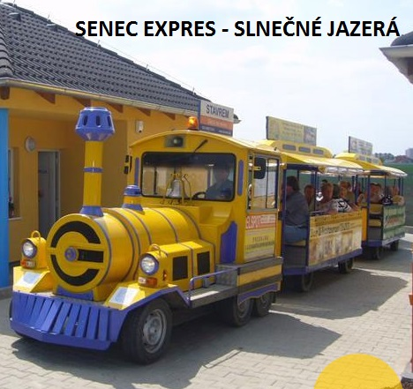

PROGRAM:
- Príchod detí do MŠ do 8:00 hod. !!!
- Deti budú mať desiatu z MŠ.
- Odchod autobusom z MŠ o 8:30 hod.
- Žiadame rodičov, aby deťom zabalili len pitie (v umelohmotnej fľaši, nie krabicový džús), aby boli deti „narepelentované“ a natreté opaľovacím krémom.
- Povinne každé dieťa musí mať klobúčik, resp. šiltovku!!!
- Predpokladaný príchod do MŠ je o 13:00 hod. a deti sa v MŠ naobedujú.
- Poprosili by sme rodičov, ktorí majú tú možnosť, aby si dieťa /„zmorené“ a šťastné z výletu/ vyzdvihli z MŠ už o 14tej hodine. Kto takú možnosť nemá, môže si dieťa samozrejme vyzdvihnúť po dobu štandardných otváracích hodín MŠ.

